**代理**

**1. 代理proxy**

        首先从概念上讲，代理这个词的汉语解释：**受委托代表当事人进行某种活动。**

也就是说，代理的作用就是代替别人做一些事情，比如，代理律师，就是代表当事人进行法律的活动。

**2. 代理服务器proxy server**

　　我们将上面的概念进行类比，代理服务器也就是一台服务器，一般我们的请求，会直接发送给真实的服务器，真实的服务器来响应我们的请求。

        那么代理服务器的作用，就是把我们的请求先发送给代理服务器，由代理服务器来将请求发送给真实的目标服务器上。同时呢，代理服务器可以判断，是否要真的把我们的一些请求发送给真实的服务器。

　　简单来说：代理服务器，就是代替我们把请求发送到目标服务器

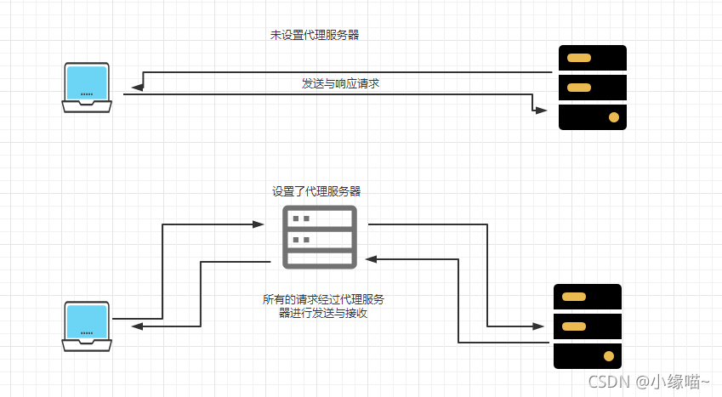

**3. 代理服务器的作用**：

* 突破自身fang问的限制
* hide真实ip

requests设置代理

我们只需要在requests中添加proxies即可

python3.8以下版本：

* proxies{' 要请求网站的协议类型 ' , ' 代理服务器ip : 端口 '}

python3.8以上版本：

* proxies{' 要请求网站的协议类型 ' , ' "代理服务器类型(http/https/socks5)://代理服务器ip : 端口 '}

我的是python3.96版本，代理用的是clash

requests.get(url,headers=headers,proxies={'https':'http://127.0.0.1:7890'})

当没有设置proxy请求查询ip时，显示的我的外网ip为北京移动，因为我开的手机热点